序号

新疆大学软件学院
2023-2024学年第二学期

《计算机组成原理与汇编语言程序设计》

课程实验报告


学 号：20212201234
姓 名：骆承
班 级：软件22-15
教 师：冷洪勇
时 间：2024 年 4 月 4 日

实验一 基本数字逻辑及汉字显示
一、实验学时：课堂2学时，课后2学时
二、实验目的
1） 熟悉Logisim软件的使用方法。
2） 掌握基本数字逻辑电路实现方法。
3） 熟悉汉字字库及显示电路。
三、实验要求
1） 做好实验预习，复习基本数字逻辑电路的原理，掌握实验元器件的功能特性。
2） 按照实验内容与步骤的要求，独立思考，认真仔细地完成实验。
3） 写出实验报告。
四、实验内容
1、本次实验使用Logisim软件实现基本的数字逻辑电路，与、或、非等基本原件的使用，及异或(XOR)、同或逻辑的实现。
异或电路及真值表示意如下：
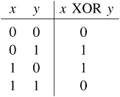
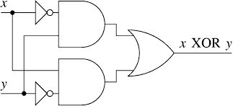
图2-1 异或真值表及电路图
在完成基本数字逻辑测试的基础上，完成3-8译码器，一位二进制数据比较器设计。
请列出上述提到基本数字逻辑电路真值表，最后在Logisim中实现连线，并测试逻辑是否正确。
- 利用给出的电路文件，熟悉汉字显示电路，分析相关子电路的功能，理解GB2312编码与区位码的转化规则和电路实现，熟悉Logisim中存储器ROM、LED点阵的使用。最后利用机内码与汉字转换工具，或者自己编程实现转化，将自己名字写进GB2312 存储器中，实现将自己的名字在LED点阵中显示。
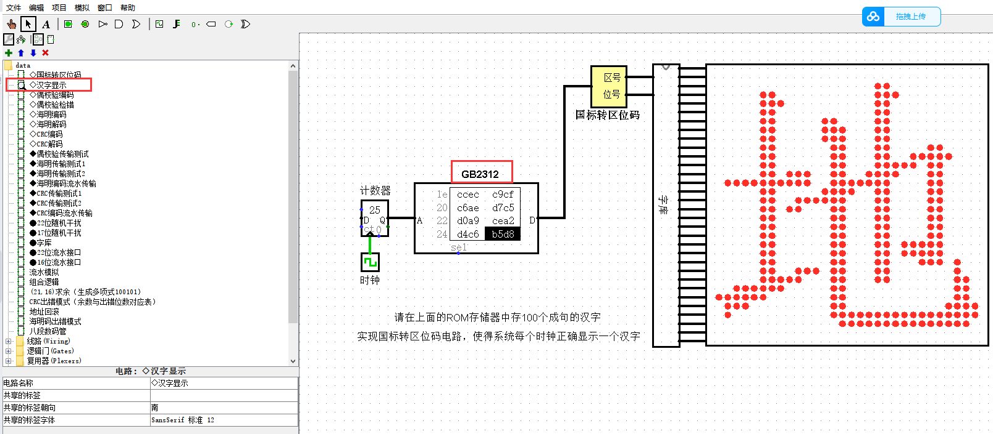
图2-2 所需电路及工作区
五、实验步骤
1. 使用Logisim软件实现基本的数字逻辑电路，与、或、非等基本原件的使用，及异或(XOR)、同或逻辑的实现。在完成基本数字逻辑测试的基础上，完成3-8译码器，一位二进制数据比较器设计。列出基本数字逻辑电路真值表，在Logisim中实现连线，并测试逻辑是否正确。
（1）与门的实现与测试：数学逻辑中的与门是一种基本的逻辑门，其输出值仅在所有输入都为高电平（逻辑值为1）时，才为高电平。与门测试的真值表如图5-1所示：
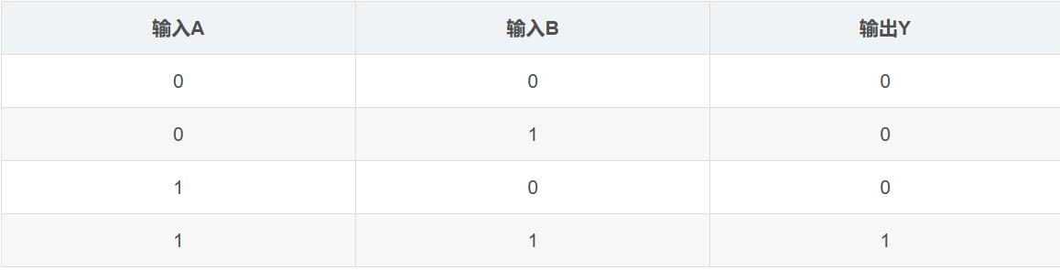
图5-1 与门真值表
通过与门电路图，并测试所有输入组合：00，01，10，11。将输出结果与预期结果比对，实验结果与预期结果相符，证明实验正确。与门测试电路图如图5-2所示：
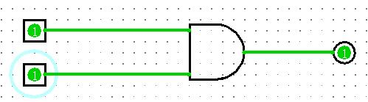
图5-2 与门电路图
（2）或门的实现与测试：数学逻辑中的或门是一种基本的逻辑门，其输出值仅在所有输入都为低电平（逻辑值为0）时，才为低电平。或门测试的真值表如图5-3所示：
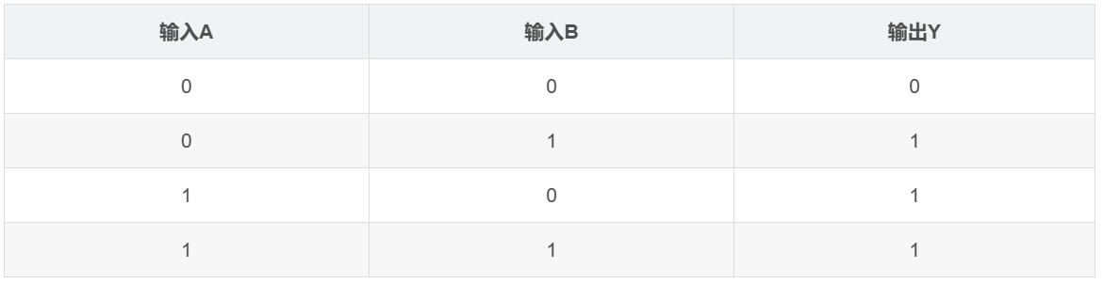
图5-3 或门真值表
通过或门电路图，并测试所有输入组合：00，01，10，11。将输出结果与预期结果比对，实验结果与预期结果相符，证明实验正确。或门测试电路图如图5-4所示：
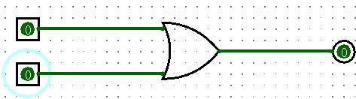
图5-4 或门电路图
（3）非门的实现与测试：数学逻辑中的非是一种基本的逻辑门，其输出值仅在输入值为低电平（逻辑值为0）时，才为高平。非门测试的真值表如图5-5示：
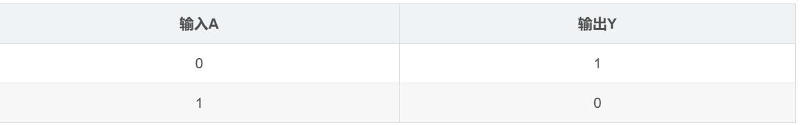
图5-5 非门真值表
通过非电路图，并测试所有输入组合：0，1。将输出结果与预期结果比对，实验结果与预期结果相符，证明实验正确。或门测试电路图如图5-6所示：
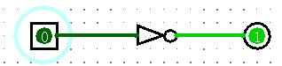
图5-6 非门电路图
（4）异或门的实现与测试：异或门是数字逻辑中实现逻辑异或的逻辑门。若两个输入的电平相异，则输出为高电平1；若两个输入的电平相同，则输出为低电平0。即如果两个输入不同，则异或门输出高电平1。异或门测试的真值表如图5-7所示：
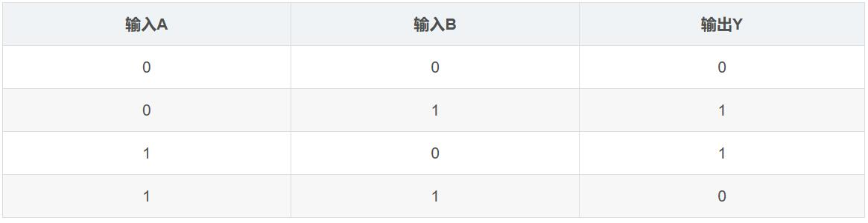
图5-7 异或门真值表
通过异或门电路图，并测试所有输入组合：00，01，10，11。将输出结果与预期结果比对，实验结果与预期结果相符，证明实验正确。异或门测试电路图如图5-8所示：
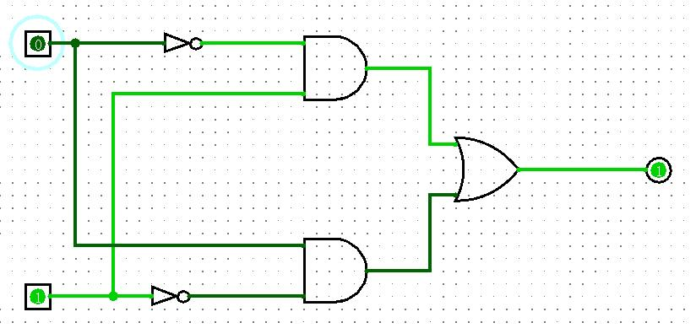
图5-8 异或电路图
（5）同或门的实现与测试：同或门也称为异或非门，在异或门的输出端再加上一个非门就构成了异或非门，是数字逻辑电路的基本单元，有2个输入端、1个输出端。当2个输入端中有且只有一个是低电平（逻辑0）时，输出为低电平。亦即当输入电平相同时，输出为高电平（逻辑1）。同或门测试的真值表如图5-9所示：
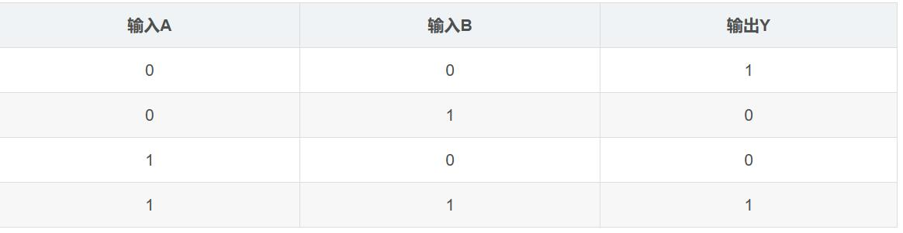
图5-9 同或门真值表
通过同或门电路图，并测试所有输入组合：00，01，10，11。将输出结果与预期结果比对，实验结果与预期结果相符，证明实验正确。同或门测试电路图如图5-10所示：
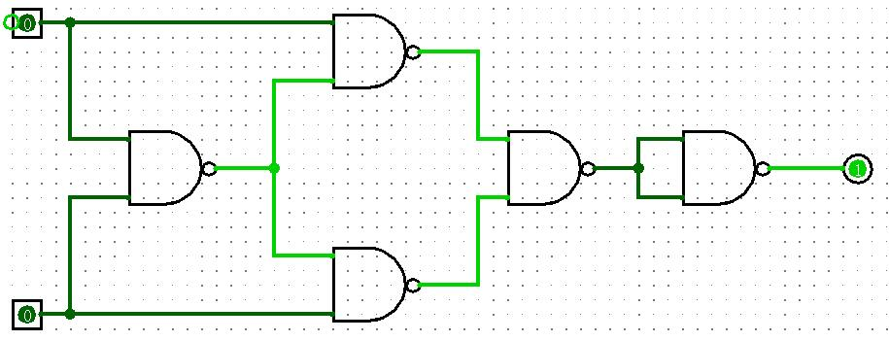
图5-10 同或门电路图
（6）3-8译码器的实现与测试：3-8译码器的输入是3个脚,输出是8个脚。用高低电平来表示输入和输出。
输入是二进制。3只脚也就是3位二进制数。输入可以3位二进制数。3位二进制最大是111 也就是8。
输出是8个脚，表示10进制。是根据输入的二进制数来输出。如果输入是101 那么就是第5只脚高电平，表示二进制数是5。
3-8译码器是一种全译码器（二进制译码器）。全译码器的输入是3位二进制代码，3位二进制代码共有8种组合，故输出是与这8种组合一一对应的8个输出信号。3-8译码器真值表如图5-11所示：
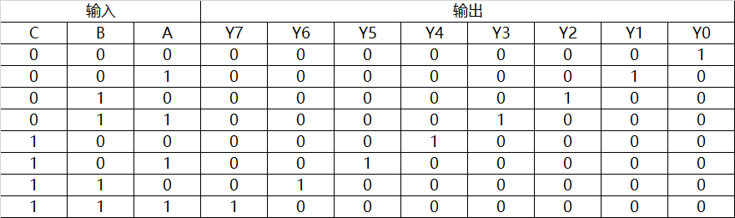
图5-11 3-8译码器真值表
通过3-8译码器电路图，并测试所有输入组合：000，001，010，011, 100, 101, 110, 111。将输出结果与预期结果比对，实验结果与预期结果相符，证明实验正确。3-8译码器测试电路图如图5-12所示：
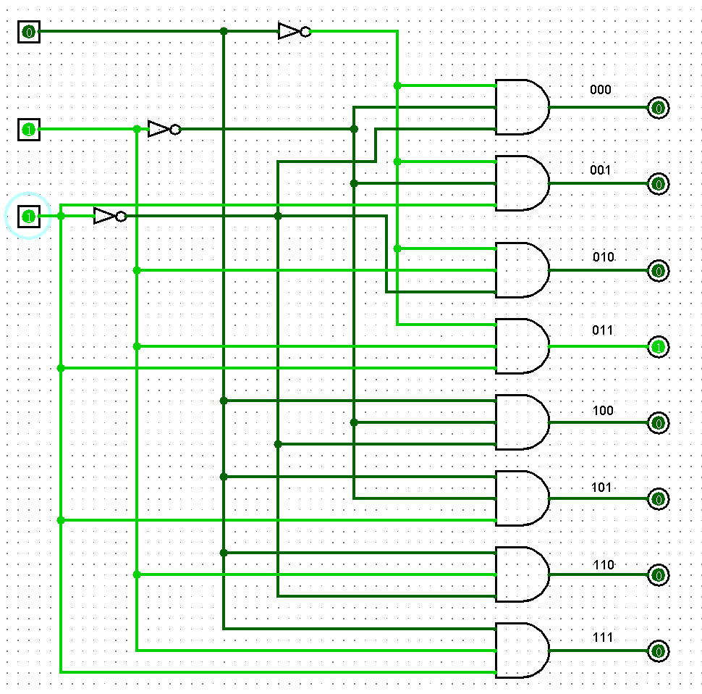
图5-12 3-8译码器电路图
（7）一位二进制数据比较器的实现与测试：二进制数比较器是一种电路或程序，用于比较两个二进制数的大小。它通常用于数字系统中，例如计算机硬件中的算术逻辑单元（ALU）或程序中的逻辑比较操作。
输入: 一个二进制数比较器通常有两个输入，分别是要比较的两个二进制数。每个输入通常包含多个比特（比如8位或16位），表示一个二进制数。
比较操作: 比较器会逐位比较两个输入的对应位。比较的方式类似于我们进行十进制数的大小比较，从最高位开始逐位比较。
输出: 比较器的输出通常有三种情况：
如果第一个输入数大于第二个输入数，则输出一个信号表明这一条件成立。
如果第一个输入数小于第二个输入数，则输出另一个信号表明这一条件成立。
如果两个输入数相等，则输出一个信号表明这一条件成立。
一位二进制数据比较器真值表如图5-13所示：
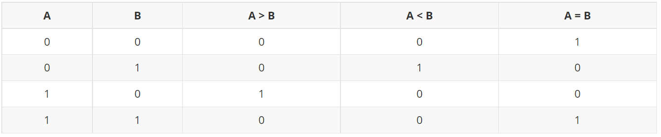
图5-13 一位二进制数据比较器真值表
通过一位二进制数据比较器电路图，并测试所有输入组合：00，01，10, 11。将输出结果与预期结果比对，实验结果与预期结果相符，证明实验正确。一位二进制数据比较器电路图如图5-14所示：
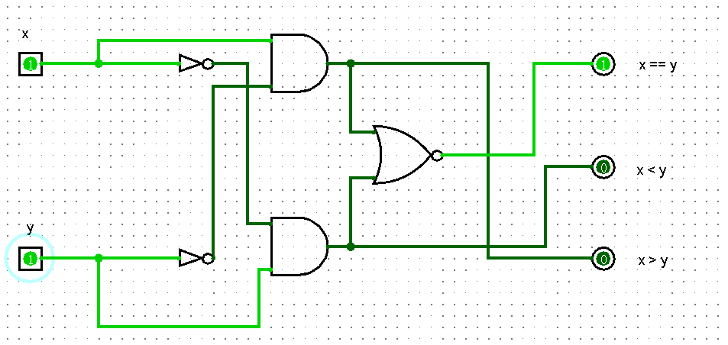
图5-14 一位二进制数据比较器电路图
2、利用给出的电路文件，熟悉汉字显示电路，分析相关子电路的功能，理解GB2312编码与区位码的转化规则和电路实现，熟悉Logisim中存储器ROM、LED点阵的使用。最后利用机内码与汉字转换工具，或者自己编程实现转化，将自己名字写进GB2312 存储器中，实现将自己的名字在LED点阵中显示。
首先，需要使用机内码与汉字转换软件工具将自己的名字转换为机内码。
LED点阵用于显示汉字的点阵图形，将存储器ROM中读取的点阵信息输入到LED点阵中，点亮对应的LED灯来显示汉字。
汉字与机内码转换如图5-15所示：
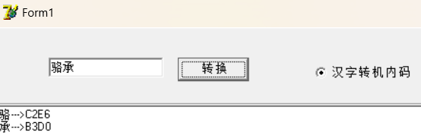
图5-15 汉字转换为机内码
利用已经给出的data电路文件，将汉字显示文件打开，并对只读存储器的内容进行编辑，将机内码，即将对应的十六进制编码输入。使用时钟模拟功能，以低频速度前进（或者直接令时钟进入下一步）。
使用LED点阵显示自己的姓名如图5-16、5-17所示：
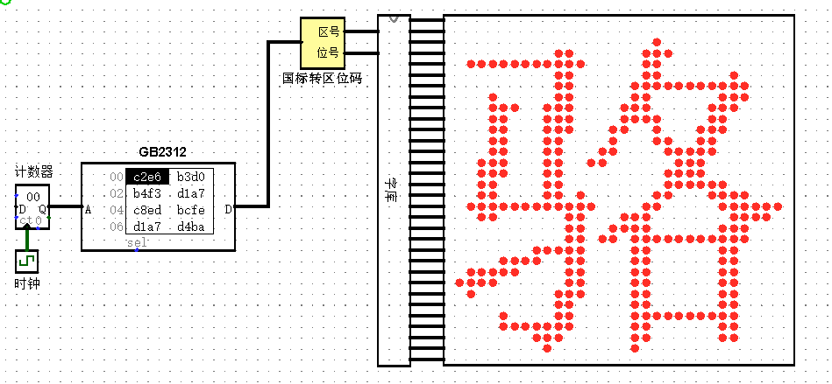
图5-16 姓在LED点阵上的显示
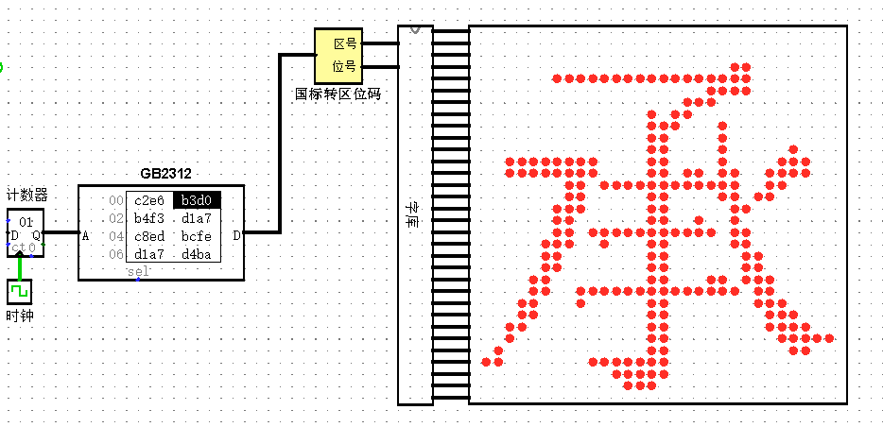
图5-17 名在LED点阵上的显示
六、实验小结（包括问题和解决办法、心得体会、意见与建议等，100字以上）
1.问题和解决方法：
问题：设计3-8译码器电路图中存在逻辑错误，导致输出与预期不符。
解决方法：仔细检查电路设计，确保逻辑门的连接和配置符合预期，并仔细测试，问题成功解决。
问题：设计同或门电路时选择了错误类型的逻辑门，导致电路逻辑功能不正确。
解决方法：仔细选择适当的逻辑门类型，并确认其功能符合设计要求，并测试所有可能输入，比对输出结果，问题成功解决。
2.心得体会：
通过实验，我深刻理解了数字逻辑电路的基本原理，如与门、或门、非门等的逻辑功能，以及异或(XOR)、同或等特殊逻辑门的实现方法。实践操作加深了我对数字电路设计的理解；在实验过程中，我遇到了一些常见问题，如连线错误、逻辑门选择错误等。通过逐一排查问题并采取相应的解决方法，我提高了自己的问题解决能力，更加熟练地使用Logisim软件进行电路设计和调试；通过设计不同的数字逻辑电路，我锻炼了自己的实验设计能力。在设计电路时，我需要考虑电路功能、连线布局等多个方面，这锻炼了我的综合分析和设计能力。
3.意见与建议
数字逻辑电路设计需要耐心和细心，尤其是在排查问题时更需要如此。通过实验，我们需要耐心地分析问题、仔细地检查每个细节，以确保电路设计的正确性和稳定性。
实验报告等级
实验报告成绩
批改时间

